Amerikaanse bomen blijken veelvuldig water uit gesteente te halen
8 september 2021 Vivian Lammerse
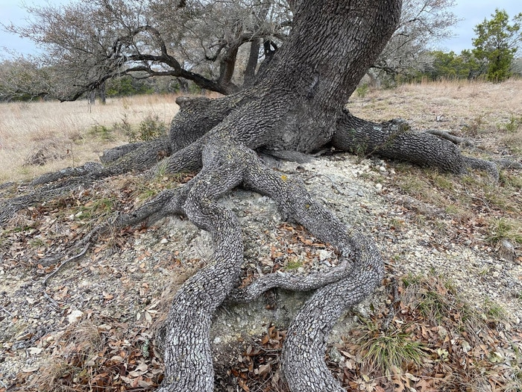
Een eik wortelt in gesteente. Afbeelding: Erica McCormick
En dat doen ze niet alleen als noodoplossing tijdens droogte.
Dacht je dat je geen water uit rotsen kan persen? Boomwortels kunnen dat wel. Sterker nog; ze doen dat vaker dan wetenschappers voor mogelijk hadden gehouden. In een nieuwe studie tonen onderzoekers aan dat Amerikaanse bomen opvallend vaak water uit gesteente halen. Een ontdekking die tot hele nieuwe ideeën leidt over hoe bosecosystemen functioneren.
Water uit steen
Al meer dan een eeuw stuiten wetenschappers afkomstig van over de hele wereld op boomwortels die zich vast hebben gebeten in gesteente. Dit raadselachtige fenomeen werd echter vrij gemakkelijk afgedaan; hoewel het er misschien op lijkt dat de boom water uit de steen haalt, zou de bodem in de meeste gevallen toch als de feitelijke bron van water dienen.

Toch liet het onderwerp wetenschappers niet los. En latere experimenten toonden aan dat bomen toch in staat zijn om in ieder geval tijdens droogtes water uit steen te tappen. Er bleven echter prangende vragen bestaan over hoe wijdverspreid dit fenomeen precies is.
Studie
In een nieuwe studie besloten onderzoekers het merkwaardige vraagstuk wederom onder de loep te nemen. Ze combineerden openbare datasets over neerslag en verdamping met veldstudies in de Amerikaanse staten Texas en Californië. En ze kwamen tot een verrassende ontdekking. Bomen die water uit steen halen blijken namelijk verre van zeldzaam: het komt voor in het hele land. Sterker nog, onderzoekers kwamen het fenomeen tegen in 24 procent van alle bossen en struikgewas – een gebied groter dan de hele staat Texas.
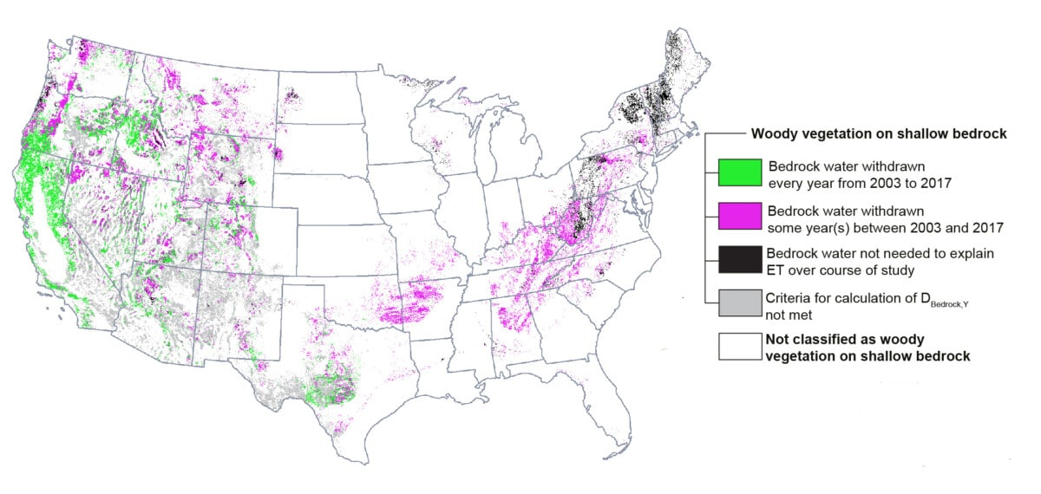
Bomen die water uit gesteente halen zijn wijdverspreid. Afbeelding: McCormick et al.

Het betekent dat Amerikaanse bomen veelvuldig water uit gesteente onttrekken; ze doen dit niet alleen als noodoplossing tijdens droogte. Sterker nog, in sommige gebieden verkiezen bomen zelfs stenen boven de bodem. Op zes locaties in Californië en twee in Centraal-Texas, kwam bijvoorbeeld meer dan 50 procent van het water dat bomen opnemen, uit rotsen. Op de meeste van deze plekken bevat het gesteente ook aanzienlijk meer water dan de grond: soms zelfs tien keer zoveel. De ontdekking verwerpt dan ook lang bestaande aannames over waar bomen water vandaan halen. Bovendien leidt het tot hele nieuwe ideeën over hoe bosecosystemen functioneren.
Hoeveel? Heel veel!
Overigens toont het onderzoek niet alleen aan dát bomen vaak hun wortels gebruiken om water uit gesteente te onttrekken, het laat ook zien hoevéél water bomen uit rotsen halen. Zo veronderstellen de onderzoekers dat alleen al in Californië bomen jaarlijks meer water uit gesteente opnemen dan de capaciteit van alle door mensen gemaakte reservoirs in de staat bij elkaar opgeteld. Maar dat is zelfs nog een bescheiden schatting, zo stellen de onderzoekers. Vermoedelijk is de werkelijke omvang en hoeveelheid water dat door bomen uit gesteente wordt gehaald, zelfs het dubbele van wat er in de studie wordt beschreven.
Sprong in kennis
Volgens onderzoeker Susan Schwinning, niet betrokken bij het onderzoek, is de studie een enorme sprong in kennis. “Het bewijst dat wat ooit als atypisch gedrag werd beschouwd, essentieel is,” zegt ze. “Het heeft 100 jaar geduurd om tot dit bewijs te komen en om te begrijpen dat dit waarschijnlijk op veel plaatsen en belangrijk onderdeel van ecosystemen is.”
Klimaatverandering
Bovendien toont de studie aan dat we onze voorspellingen over hoe bossen zullen reageren op klimaatverandering, enigszins moeten herzien. Want nu we weten dat bomen ook veelvuldig water uit gesteente halen, zou hier ook rekening mee gehouden moeten worden in de modellen. “Nu we steeds meer te maken gaan krijgen met droogte, is gesteente mogelijk net zo belangrijk voor ons begrip over bossen als de bodem,” aldus onderzoeker Daniella Rempe.
Hoewel het duidelijk is dat ‘rotsvocht’ een cruciale rol speelt bij de instandhouding van bossen, staat ons begrip hiervan nog in de kinderschoenen. Een belangrijke vraag is bijvoorbeeld hoe bomen precies toegang krijgen tot het water dat opgesloten zit in rotsen. “Er valt nog veel te ontdekken,” besluit onderzoeksleider Erica McCormic.
https://scientias.nl/amerikaanse-bomen-blijken-veelvuldig-water-uit-gesteente-te-halen/?utm_campaign=related_posts&utm_medium=content&utm_source=shareaholic

